المــدرسة الإعدادية  محمود المسعدي سبيبة | فــرض تأليفي عــ01ــدد  *التربية التكنولوجية*  ديسمبر 2012  التوقيت:60 دقيقة | الاسم:........................  اللقب:........................  الرقم:......القسم:9 أ.....
الإعداد:  أساتذة التربية التكنولوجية |  | الــعــدد: ...........  ــــــــــــــــ  20

*** الفرض يحتوي على 4 صفحات (04) ***
المنتج: جهاز مراقبة الجهد الكهربائي  تقديم:  يستعمل جهاز مراقبة الجهد الكهربائي لتنبيه المستعمل عند انقطاع التيار الكهربائي أو عند الانخفاض الفجئي للجهد الكهربائي في الدارة ويكون ذلك بتشغيل المنبه الصوتي وإضاءة الصمام .  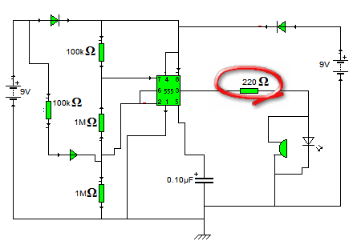  الجزء الاوّل:  س1_ أ) ضع الدارة المدمجة NE 555 داخل دائرة.  ب) ضع مصادر التغذية داخل مربعات.  ج) ماهي وظيفة المقاوم ا لموجود داخل الدائرة؟..........................................................  د) كم يوجد من صمام مشع داخل هذه الدارة؟ .............................................................  هـ) ما هي أنواع الاشارات المستعملة في هذه الدارة؟ ...................................................  و) ما هي إسماء الاجهزة التي تصدر هذه الإشارات؟ *...........................*........................  ز) ضع العناصر التي تصدر هذه الإشارات كل في دائرة داخل الدارة.  س2: _ يتكون جهاز مراقبة الجهد الكهربائي من عدّة مكونات توضع داخل علبة بلاستيكية.  ** هذا الجدول يبرز الفترة التي تستغرقها بعض المواد لكي تتحلّل تحت التراب:  المادّة ورقة سيجارة بلاستيك بطاقة الشحن البلور  الفترة 3أشهر سنتان 100 الى 1000 سنة 500 سنة 4000 سنة  أ_ لماذا يعتبر البلاستيك من المواد المضرّة بالطبيعة ؟ وما هي الطريقة المثلى للتخلّص منه؟ ..........  ........................................................................................................................  ب- المطلوب أتمام مراحل رسكلة البلاستيك من خلال المفردات التالية:تقطيع/رقن/تجميع/غسل/فرز  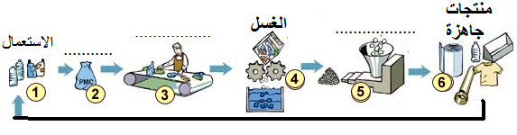  الجزء الثاني : وقع التفكير في صنع الجهاز الذي يمكّن من عمليّة التنبيه.  س1- أعبّر عن الحاجة الى هذا المنتج:  يمكّن جهاز مراقبة الجهد الكهربائي .................. من التفطّن الى ............................  س2- أتمم اداة التعبير الوظيفي لنفس المنتج مسنعينا بجدول وظائف الخدمات عند الحاجة:  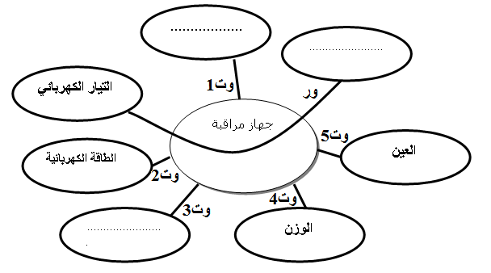  س3- أتمم جدول خاصيات وظائف الخدمات بما يناسب مستعينا بما سبق:  الوظيفة المعيار مستوى المعيار الليونة  ور يمكن ......................................................... سرعة التنبيه 1/10 ث **  وت1 ................................................................ ......... 500د 50د  وت2 ............................................................... طول عرض 90 80 1مم± ± 1مم  وت3 .................................................................. الجهد الشدة 9 v 25mA ±1v ±3mA  س4- لقد تمّ إتلاف بعض المعطيات الهامة من جدول الفرز المتقاطع، المطلوب إعادتها الى الجدول في  مرحلة أولى، ثمّ أنجاز رسم بياني مرتّب باستعمال الادوات الهندسية المناسبة:  ور1 وت1 وت2 وت3 وت4 مجموع النقاط النسبة المئوية  ور1 ( 3 ور1 (3 ور1 ( ... ور1 (3 12 50%  وت1 وت2 (2 وت3 ( 2 وت4 ( ... .... ....... %  وت2 وت3 ( 2 وت2 ( ... 4 16.7%  وت3 وت3 ( 2 .... 25 %  وت4 2 8.3 %  24 100%  *** أنجز الرسم البياني المرتّب مستعملا السلم التالي : 10% تمثّل بــ: ( 2مربعات).  الجزء الثالث : لقد تمّ تثبيت مكوّنات إلكترونيّة على واجهة الجهاز المذكور سابقا،لكي يتمكّن المستعمل من التواصل مع الجهاز وذلك بتحويل الطاقة الكهربائية الى إشارة سمعيّة أو بصريّة.  س1- أربط بسهم (إحذر العناصر الدخيلة) :  المكوّن الكهربائي المكوّن الالكتروني *هو مكوّن له خصائص كهربائيّة ضعيفة، ويمكن أن يصدر إشارة بصريّة مثل الصمام المشع.  *الصمام المشعّ يمرّر التيار من الانود الى الكاتود وأيضا من الكاتود الى الانود  *الصمام المشعّ لا تجب حمايته بمقاوم عند إدراجه  بدارة كهربائية مغذّاة ب v12  *هو مكوّن له خصائص كهربائيّة كبيرة، ويمكن أن  يصدر إشارة بصريّة مثل الفوانيس.  *هو مكوّن له خصائص كهربائيّة كبيرة، ويمكن أن  يصدر إشارة سمعية مثل الجرس المنزلي.  هو مكوّن له خصائص كهربائيّة ضعيفة ، ويمكن أن  يصدر إشارة سمعيّة مثل المنبّه الصوتي.  *قيمة المقاوم الاول من خلال رموز الالوان: * جدول رموز الالوان (غير مكتمل):  -حزام1 – حزام2 – حزام3 – حزام 4 أحمر - أحمر – أسود - 5% % 5 ± .............. = R₁ حزام1 حزام2 حزام3 حزام4 اسود 0 0 × 1 - أحمر 2 2 × 100 - برتقالي 3 3 × 1000 -  *ألوان المقاوم الثاني من خلال القيمة:  -حزام1 – حزام2 – حزام3 – حزام 4  % 5 ± Ω330 = R₂  1............. - 2............ – 3........... - 4- ذهبي  س2: لقد تمّ تغيير المقاوم (Ω220) الذي يحمي صمام مشعّ لونه أحمر للدّلالة على إنقطاع التيّار بالمقاوم R_{1 .}ثمّ تمّ إضافة صمام مشعّ لونه أخضر للدلالة على عدم إنقطاع التيّار وتمّت حمايته بالمقاوم R_{2 .} المطلوب تعمير الجدول مستعينا بجدول رموز الالوان:  س3- بعد التعرّف على قيمة المقاوم الاول ،هل سيضيء الصمام المشعّ بصفة عاديّة ؟ أو ماذا سيحدث؟ ...................................................................................................................  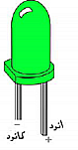  ** عملا موفقا ........... لا تتسرع......... عملا موفقا ........... لا تتسرع | 0.5  0.5  0.5  0.5  0.5  0.5  0.5  0.5  01  0.5  0.5  0.5  0.5  0.5  0.5  0.5  0.5  0.5  0.5  0.5  0.5  0.5  0.5  0.5  0.5  01  01  01  0.5  0.5  0.5  0.5  0.75  0.75  0.5

R₌…………………………………Ω

